ESCOLA BÁSICA E SECUNDÁRIA DE CANELAS
Ano letivo 2021/2022

Fase 1 - Eco Ementas Mediterrânicas - Memória descritiva

A ementa foi proposta e confecionada pelos formandos do Curso Profissional de Técnico de Restaurante-Bar, com o acompanhamento das formadoras da disciplina de Serviço de Restaurante-Bar (SRB). Após o enquadramento teórico feito nesta disciplina e em Área de Integração, os formandos, em grupo, elaboraram diversas propostas de ementas, que foram discutidas, selecionando-se a que, no critério dos participantes, melhor correspondia aos Princípios da Dieta Mediterrânica e que, simultaneamente, fosse sustentável, em termos sociais, económicos e ambientais. Após a definição da ementa, os formandos confecionaram a refeição completa.

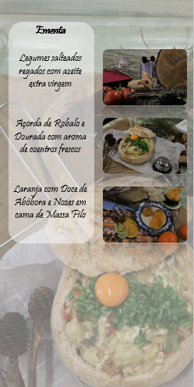
1. Valores nutricionais da ementa

A ementa elaborada pelos alunos foi analisada pelos mesmos nas aulas de Tecnologia Alimentar com o objetivo de estipular o valor nutricional, bem como o valor calórico dos três pratos propostos.
Para tal, num primeiro momento, foram relembrados, pela docente da disciplina, alguns aspetos teóricos pertinentes para o efeito, tais como os conceitos de alimento e nutriente, bem como a classificação destes (em prótidos, lípidos, hidratos de carbono, entre outros).
Os discentes, tendo em consideração os ingredientes necessários para a elaboração dos pratos e a quantidade dos mesmos por porção, procederam ao cálculo das calorias por porção de alimento, assim como o do valor nutricional dos mesmos por cada 100 gramas. Calcularam ainda os valores totais de cada um dos pratos da ementa (Anexo 1).
Para efetuar os cálculos em questão os alunos utilizaram como base de pesquisa a tabela nutricional publicada pelo Instituto Nacional de Saúde Doutor Ricardo Jorge, disponível no site da Direção Geral de Saúde.

2. Aspetos da dieta mediterrânica considerados

Nas aulas da disciplina de Área de Integração, a motivação para o tema teve início com o visionamento da apresentação “Saberes e sabores da Dieta Mediterrânica”, proferida pela nutricionista Rita Roldão no Seminário Eco Escolas 2021. Seguidamente, foram explorados diversos e-books e guias da Associação Portuguesa de Nutrição e da Associação Portuguesa de Nutricionistas, sobre Dieta Mediterrânica, consumo de pescado e sustentabilidade alimentar. Foram, também, consultados os três livros da Coleção À Mesa com o Pingo Doce.
A ementa proposta contempla os 10 Princípios da Dieta Mediterrânica, como a seguir se demonstra:
1. Frugalidade e cozinha simples - a “comida de tacho”, muito conotada com “comida conforto”, de ingredientes simples, tem na açorda um dos seus ex-líbris, que integra a cozinha portuguesa desde tempos imemoriais, com grande destaque, por exemplo, para a Idade Média. Ainda hoje, os ensopados, as caldeiradas e as açordas fazem parte da gastronomia portuguesa, ilustrando uma cozinha simples e saudável. Integrar estes pratos na alimentação de quem tem um estilo de vida agitado e com falta de tempo, tão característico das áreas urbanas, permite manter uma alimentação saudável que, ao mesmo tempo, é fácil e rápida de preparar.
2. Elevado consumo de produtos vegetais - Os vegetais constituem a entrada por nós confecionada, a ingerir antes dos hidratos de carbono e da proteína do prato principal, constituindo um aporte importante de vitaminas e minerais e ajudando a saciar, o que permite controlar a quantidade de alimentos ingeridos na refeição.
3. Consumo de produtos locais, frescos e da época - todos os vegetais e ervas aromáticas utilizados fazem parte dos hortícolas cultivados no clima mediterrâneo e, ou são anuais, ou são cultivos de primavera/verão. O robalo, por razões económicas, não é selvagem, mas provém de aquacultura de mar, em águas nacionais.
4. Azeite como principal fonte de gordura - o azeite é a única fonte de gordura utilizada nesta ementa, tanto no tempero como na base da açorda.
5. Consumo moderado de laticínios - no respeito por este princípio, optamos por não selecionar uma sobremesa láctea, reservando os laticínios para o pequeno-almoço e para o lanche.
6. Utilização de ervas aromáticas - estas estão presentes quer na entrada, quer no prato principal, contribuindo para a redução do sal e conferindo sabores e aromas tão característicos da região mediterrânica.
7. Consumo frequente de pescado e menor de carnes vermelhas - esta açorda de robalo promove o consumo de peixe, preparado de forma simples, rápida e com muito sabor.
8. Consumo baixo ou moderado de vinho e apenas às refeições principais - para quem degustar esta ementa, um pouco de vinho é o complemento ideal para os seus apreciadores, ou não fosse a Dieta Mediterrânica a dieta da triologia “pão, azeite e vinho”.
9. Água como principal bebida ao longo do dia - não evidenciável na ementa de uma refeição.
10. A mesa como espaço de convívio - uma ementa como a que aqui apresentamos é um convite ao convívio à mesa, apreciando as coisas simples que a terra nos dá.

Por todas estas razões, a ementa apresentada exemplifica bem a Dieta Mediterrânica, Património Imaterial da Humanidade pela UNESCO, e contribui para a preservação e todo o património cultural e paisagístico a ela inerente.

3. Aspetos sociais, ambientais e financeiros considerados

3.1. Aspetos de sustentabilidade ambiental considerados
Os aspetos da sustentabilidade ambiental considerados nesta ementa são os seguintes:

- utilização de alimentos locais, frescos e da época;
- consumo de pescado nacional;
- produtos comprados a granel;
- o desperdício na preparação foi reduzido utilizando-se, por exemplo, as cabeças do pescado e cascas e talos de legumes para o caldo da açorda;
- respeito pelas porções da Roda da Alimentação Mediterrânica;
- ementa completa, variada e equilibrada, com predomínio dos alimentos de níveis mais baixos da cadeia alimentar como os hortícolas, a fruta fresca e os frutos oleaginosos;
- preparação de doses adequadas a dois adultos, minimizando as sobras;
- utilização de ervas aromáticas de cultivo próprio em horta biológica;
- compostagem dos resíduos orgânicos;
- separação dos resíduos no ecoponto;

3.2. Aspetos de sustentabilidade social considerados, como o envolvimento da comunidade (fornecedores locais, organizações não-governamentais, outros)
Os aspetos da sustentabilidade social considerados nesta ementa são os seguintes:
- compras realizadas na rede de produtores locais, como foi o caso do mel, por exemplo, produzido e comercializado por um jovem agricultor do concelho, promovendo a economia local e o comércio justo;
- possível aquisição (na época adequada) em cooperativas como a Fruta Feia, que promove a venda de hortícolas e frutas que não são aceites nos circuitos comerciais devido à sua forma, cor ou tamanho, evitando o desperdício destes alimentos;
- a utilização de hortícolas cultivados por jovens com necessidades especiais que integram o Projeto Sim Somos Capazes.
3.3. Aspetos de sustentabilidade financeira considerados
Para combater o desperdício alimentar e reduzir os custos, as quantidades dos vários ingredientes foram ajustadas ao número de pessoas. No sentido de assegurar a sustentabilidade económica, na medida do possível, foram selecionados os vegetais da época que se encontravam em promoção, adaptando a lista de ingredientes. Quando a compra de um produto for necessariamente superior aos que se pretende confecionar, a quantidade restante deve ser aplicada noutro elemento da refeição ou noutra refeição. Nesta situação encontra-se a embalagem de massa filo, que foi utilizada na entrada e na sobremesa.
Com a aplicação destes princípios, foi possível preparar uma refeição saudável e sustentável, com um custo de, aproximadamente, 4 euros por pessoa (anexo 2).

4. Registo fotográfico
Entrada
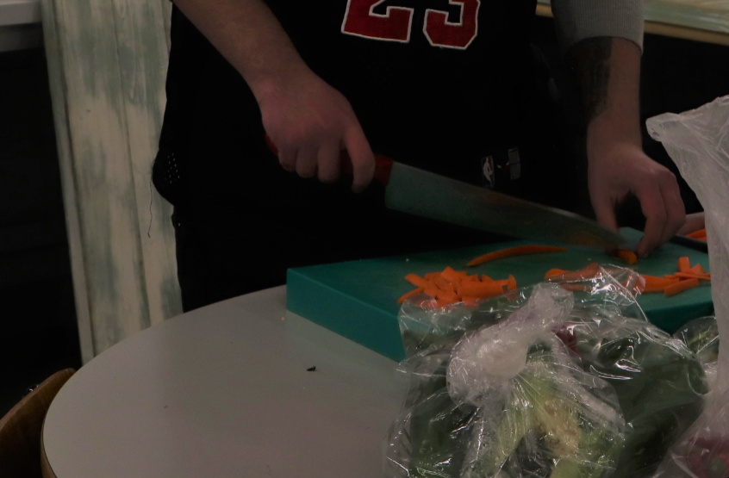 | 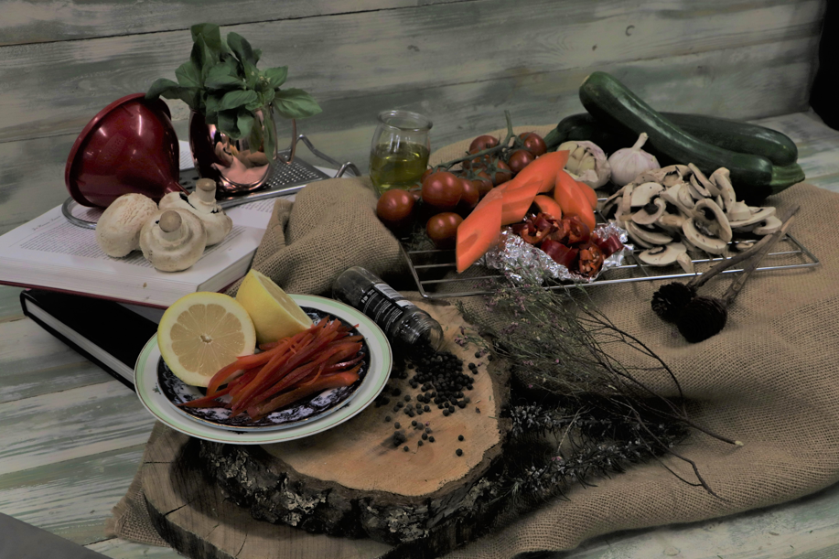
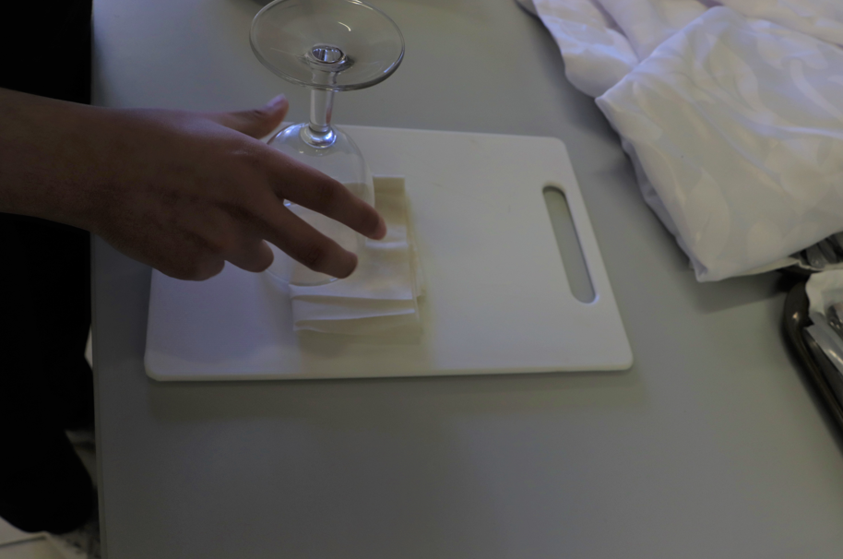  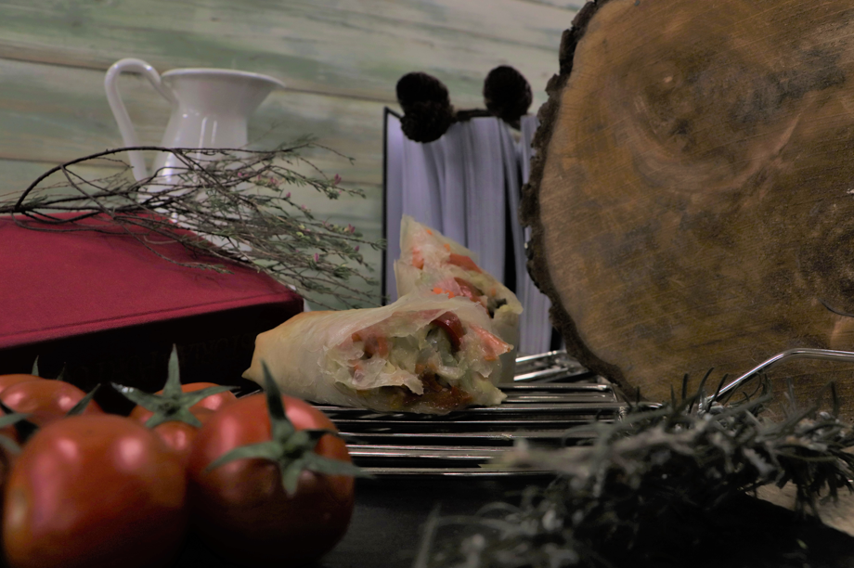 | 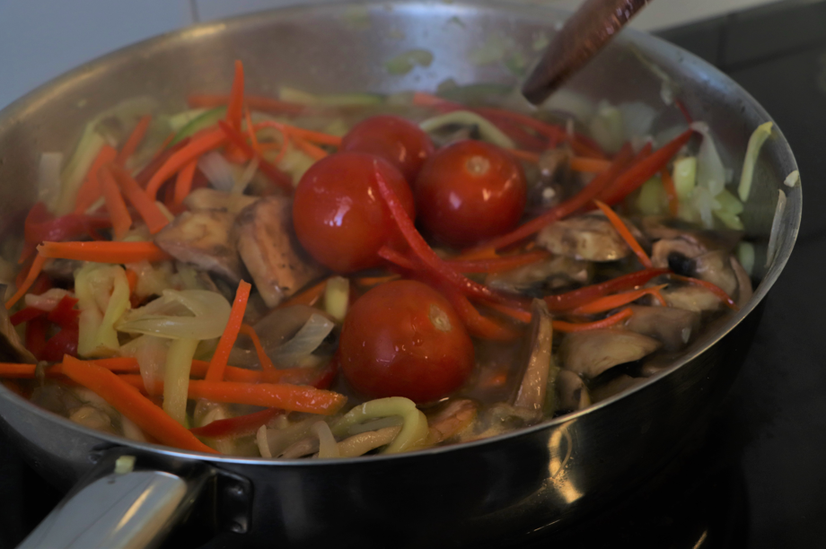  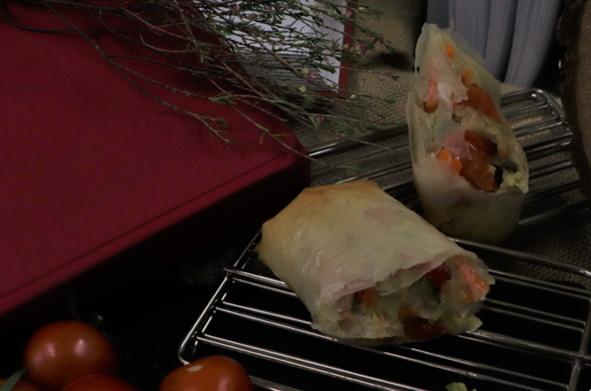

Caldo de peixe para a açorda
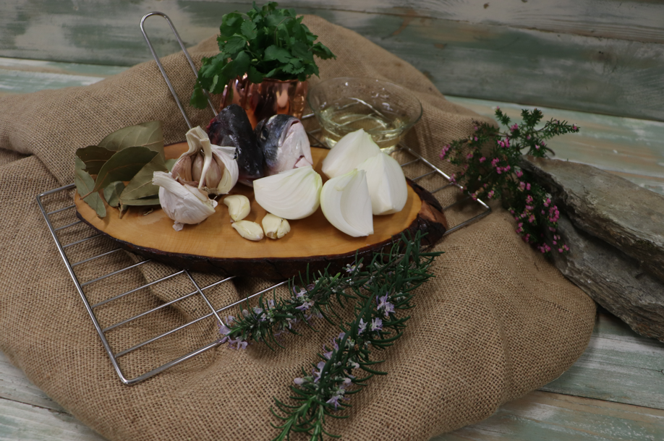 | 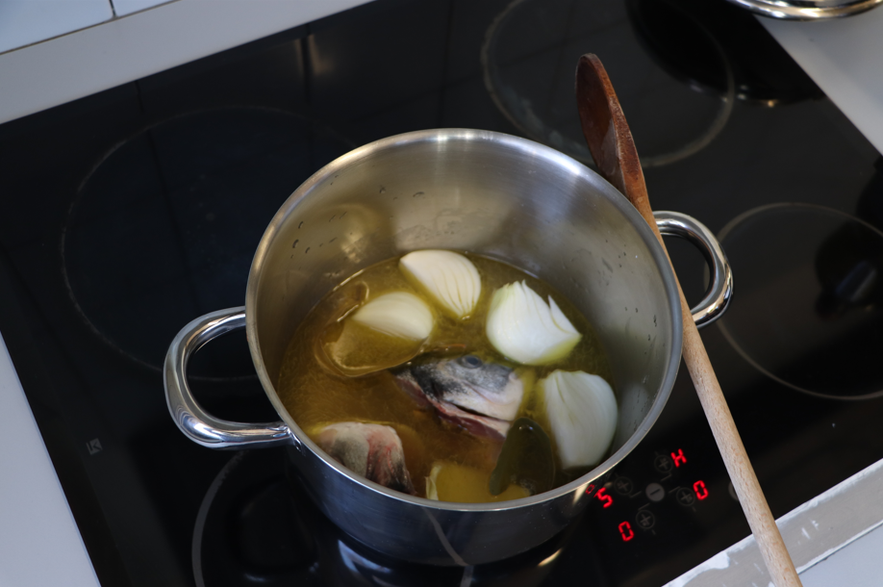
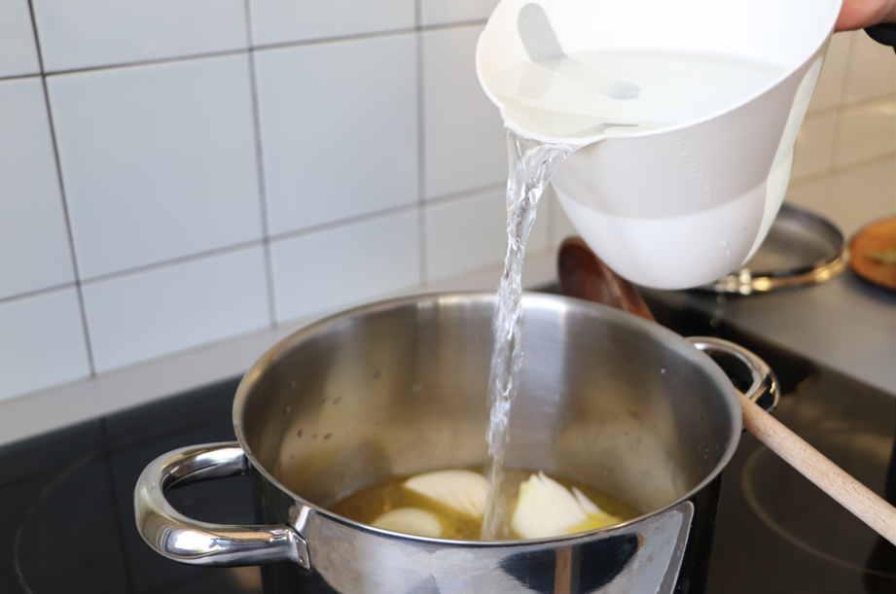 | 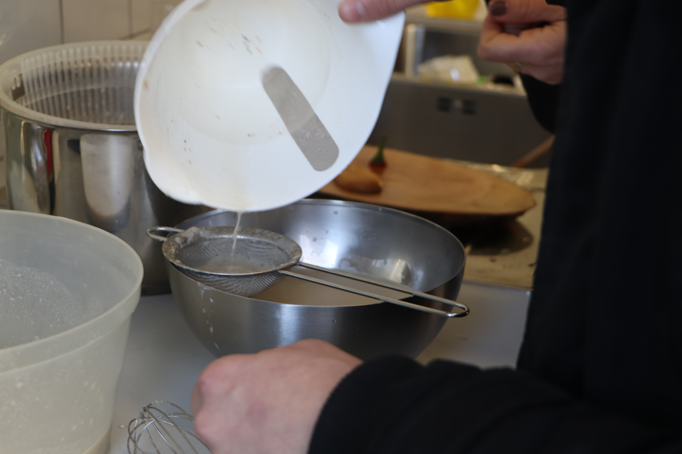

Açorda
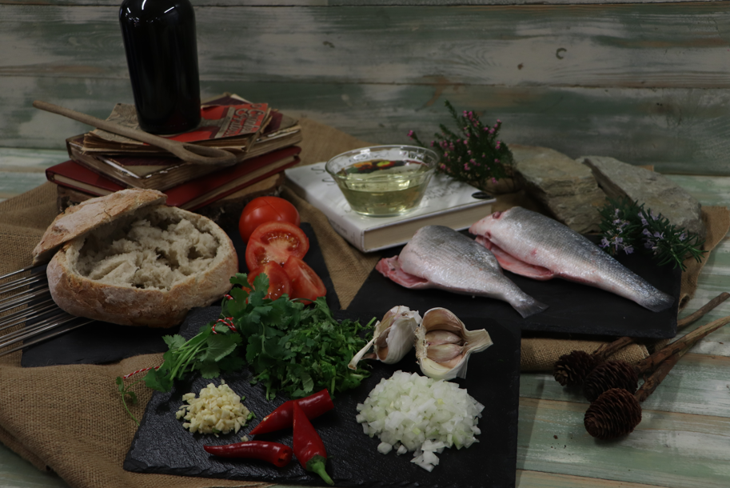 | 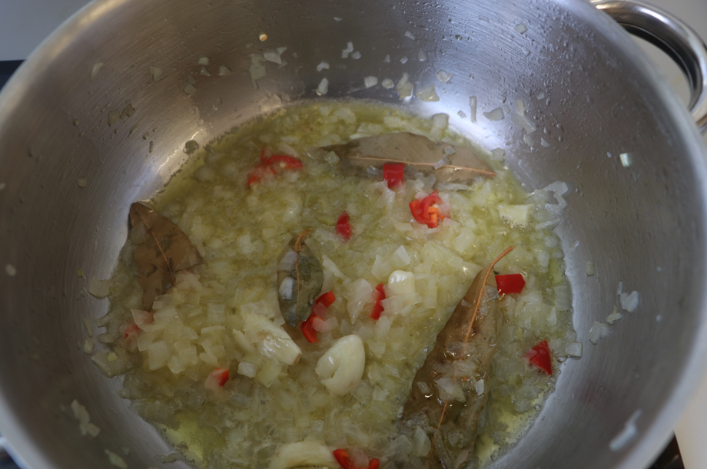
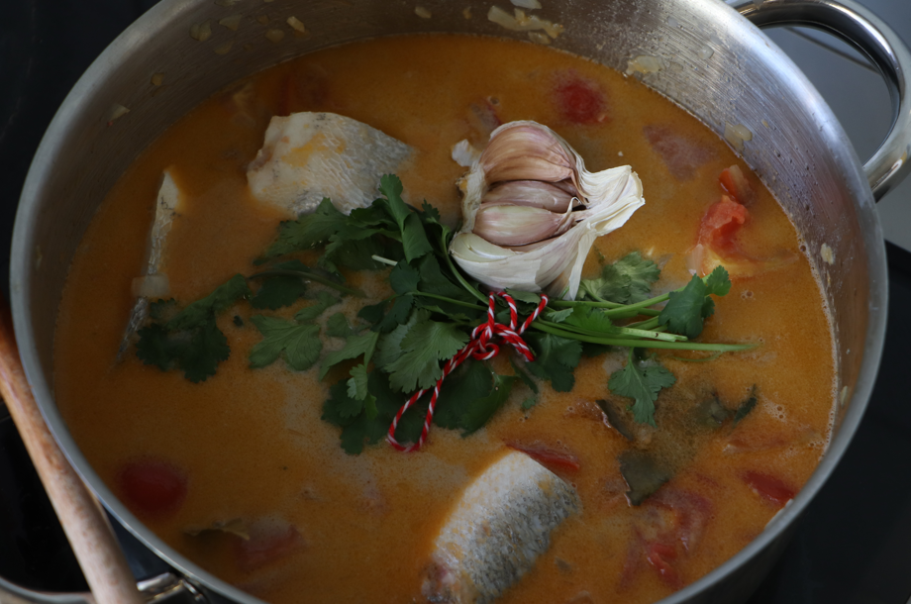 | 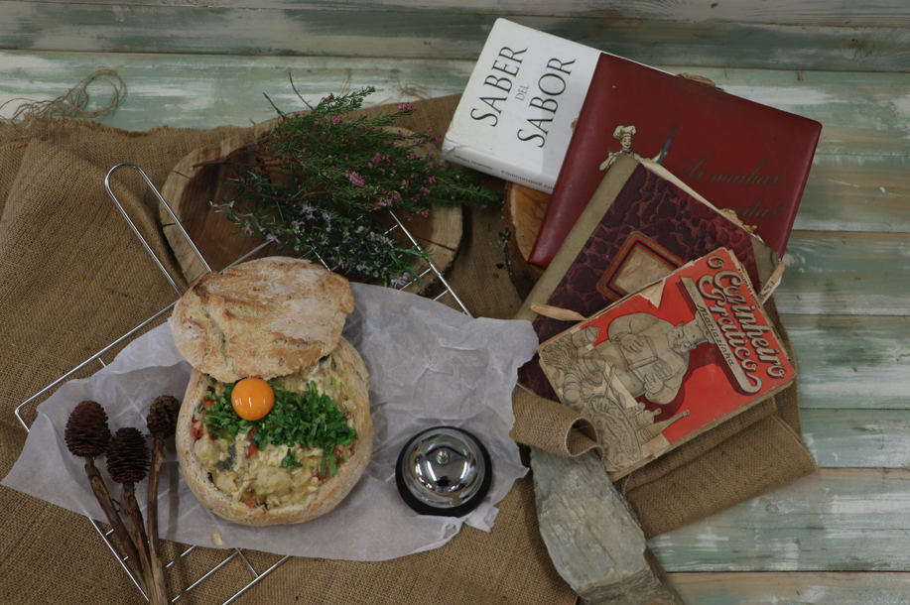
Sobremesa
 | 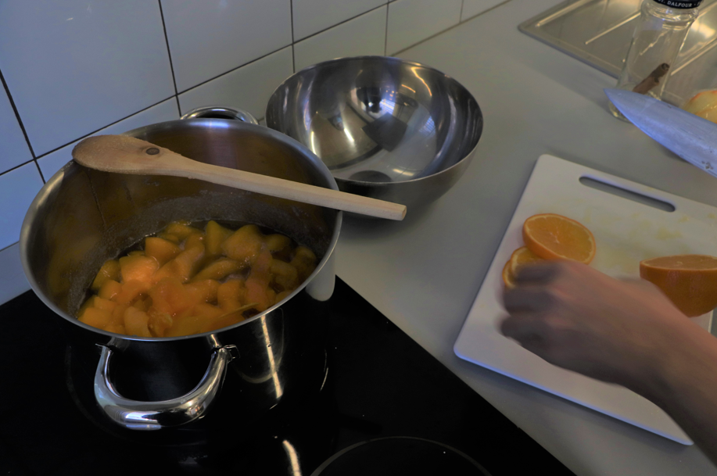
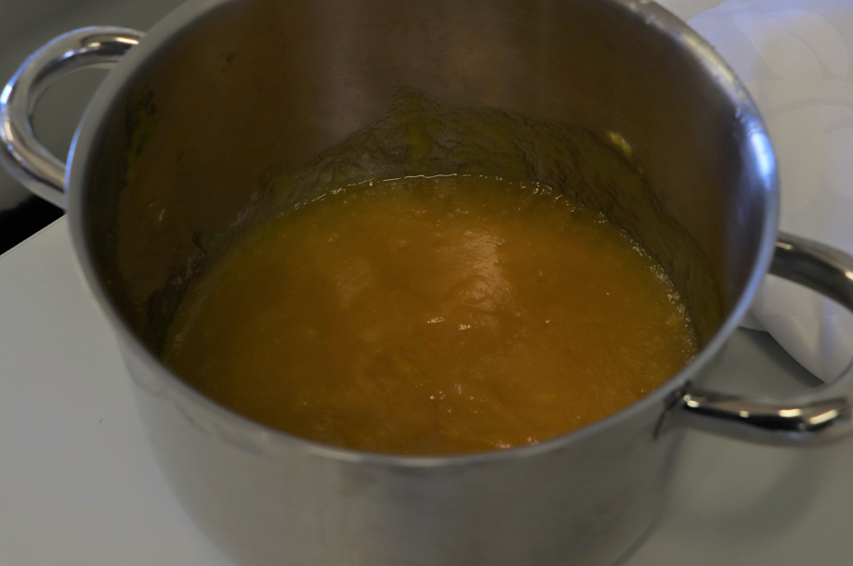 | 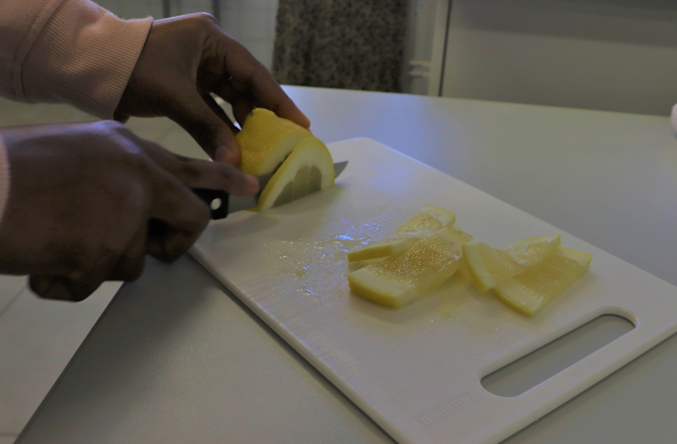
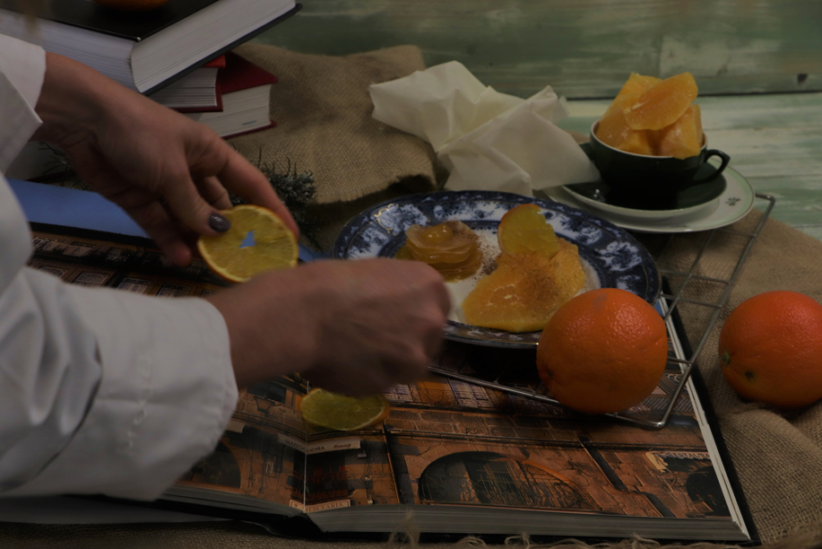 | 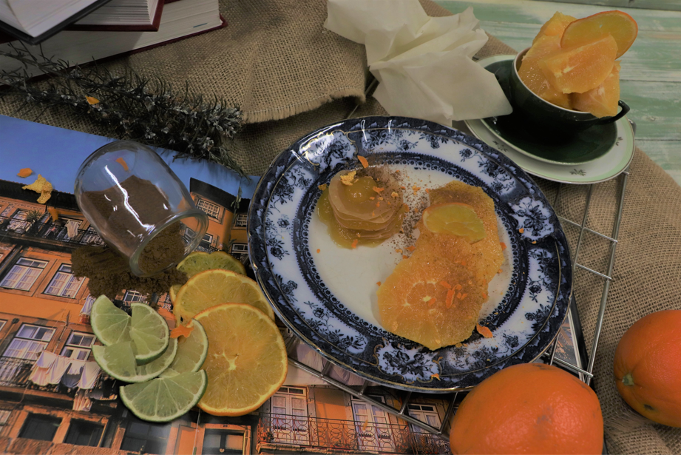

Os alunos do 10.º ano do Curso Profissional de Técnico de Restaurante-Bar
As professoras Liliana Soares, Marta Quintas, Odete Melo e Yara Oliveira

